REITERA A INDICAÇAO QUE INDICA AO PODER EXECUTIVO MUNICIPAL, ATRAVÉS DA SECRETARIA COMPETENTE, QUE SEJA FEITA A INSTALAÇÃO DE PLAYGROUND EM TODAS AS PRAÇAS E ESCOLAS MUNICIPAIS.

De conformidade com o que estabelece o Artigo 120 do Regimento Interno da Casa, o Vereador Subscritor, depois de ouvida a Soberana e Douta manifestação do Plenário, REITERA a indicação que indica ao Poder Executivo Municipal, através da secretaria competente, que seja feita a instalação de Playground em todas as Praças e Escolas Municipais.

JUSTIFICATIVA:

Fazendo uso da proposição indicação, que visa prioritariamente sugerir ao Prefeito Municipal que o mesmo concentre esforços junto ao órgão competente em atender as necessidades que a população aponta e clama, é que vimos apresentar a presente sugestão de instalação de Playground em todas as praças e escolas municipais.

A finalidade é atender e trazer um espaço dedicado às crianças tangaraenses, aprimorando os espaços públicos, dando conforto aos pais, e proporcionando lazer aos pequenos, o que aumenta a frequência destes nos locais públicos.

Os brinquedos são considerados importantes aliados no processo de aprendizagem das crianças. Através do brincar, a criança desenvolve elementos fundamentais na formação da personalidade, visto que aprende, experimenta situações, organiza suas emoções, processa informações, constrói autonomia de ação, entre outros.

É claro que as praças públicas já são destinadas ao encontro da população, mas é fato notório que não há um espaço específico para as crianças. Ao se atender a demanda, a Administração Pública estará cumprindo a Garantia Constitucional do cidadão ao lazer, o que acarreta até mesmo a melhoria da renda dos comerciantes que trabalham nos arredores das praças.

No caso das escolas, algumas delas não possuem, e outras estão bem degradados os existentes. O estudo de impacto orçamentário deve ser feito de forma minuciosa, para que a viabilidade seja encontrada e o clamor da população seja atendido com louvor por este Executivo.

A questão do brincar é tão séria, que um dos princípios da Declaração Universal dos Direitos da Criança diz que: “Toda criança têm direito à alimentação, habitação, recreação e assistência médica! Sugere-se que toda pessoa em especial, pais e profissionais que fazem parte da formação de uma criança, tenham em mente o quanto é importante repensar na forma de apresentar, oferecer, ou proporcionar certo brinquedo ou uma brincadeira à criança, avaliando o que poderá lhe proporcionar.

Assim, vimos indicar que sejam implantados playgrounds nas praças e escolas públicas deste minicipio, conforme ilustrações acostadas, atendendo o anseio da população e das crianças que nelas frequentam.

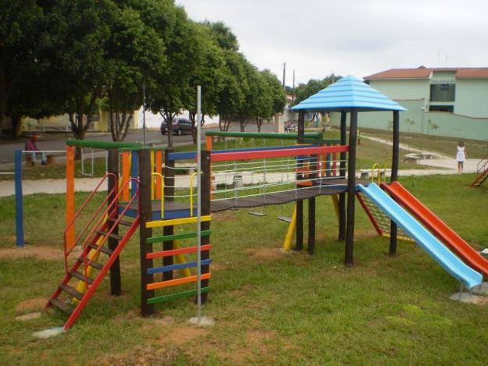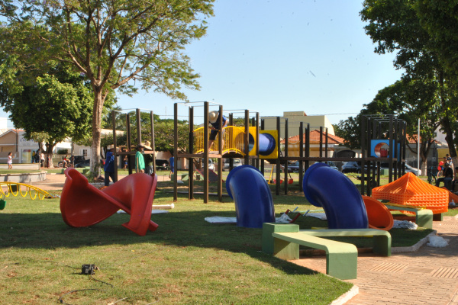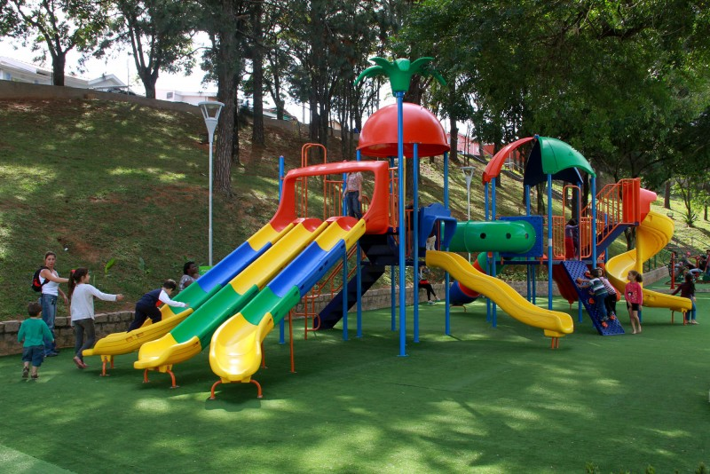
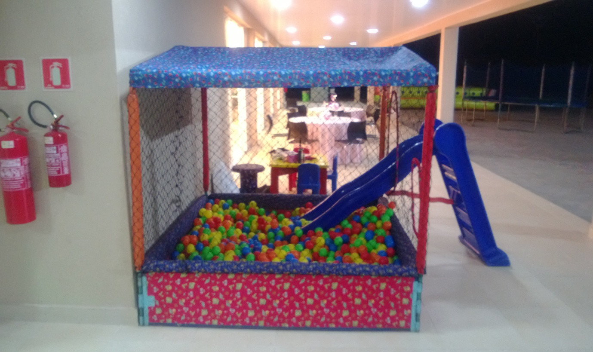

Diante do exposto, formulamos esta contando com o apoio dos Nobres Pares, bem como contando com a atenção do Excelentíssimo Senhor Prefeito Municipal.

Plenário das Deliberações, Vereador Daniel Lopes da Silva, Câmara Municipal de Tangará da Serra, Estado de Mato Grosso, Aos Seis Dias do Mês de Março do Ano de Dois Mil e Dezoito.

__________________________________________
CLAUDINHO FRARE
VEREADOR – VICE PRESIDENTE


